UNIVERSIDAD RAFAEL LANDIVAR
FACULTAD DE INGENIERIA
PRODUCCIÓN Y OPERACIONES 1
INGA. VERONICA COJULUN

Ingenio Magdalena
Indicaciones: De acuerdo al video https://youtu.be/xPpFB3k2b1g?si=6F3A8J80BBm_9oJt responda los siguientes cuestionamientos

- Indique el proceso de elaboración del azúcar, utilice un diagrama de flujo para indicar el proceso.
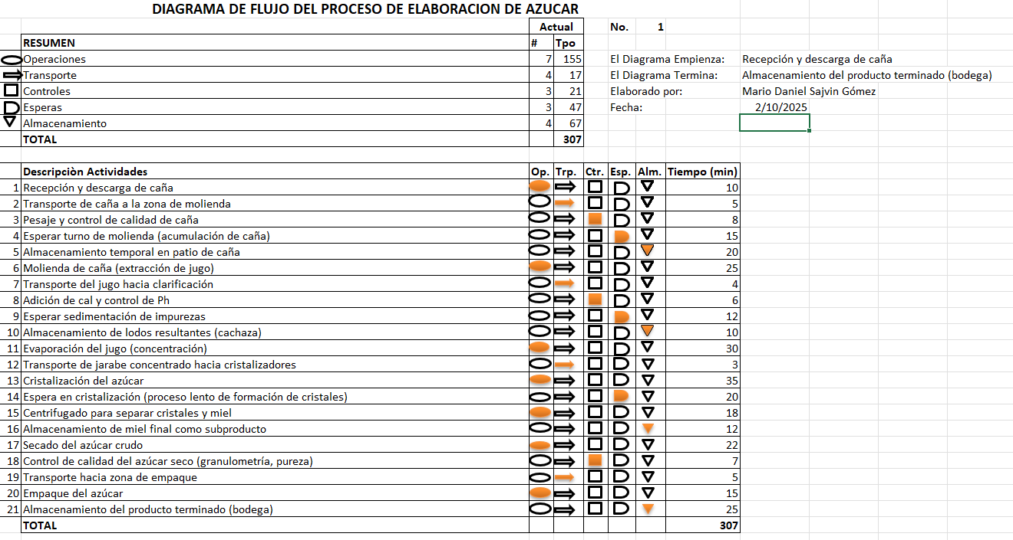

- Materia prima para la elaboración del azúcar
La materia prima principal es la caña de azúcar, cultivada en plantaciones propias. De ella se extrae el jugo para producir azúcar, y como subproductos se generan bagazo (usado en cogeneración de energía) y melaza (para producción de etanol).

- Tipo de muestreo utilizados en los diferentes procesos.
- Selección de variedades de caña: muestreo dirigido o intencional en el área de matrices (para escoger la mejor semilla).
- Supervisión del corte: muestreo por inspección, con supervisores, monitores y caporales que revisan la calidad de corte.
- Control de calidad en molienda y refinación: muestreo de laboratorio, mediante pruebas periódicas del jugo, cachaza, miel y azúcar refinado.
- Almacenaje y despacho: muestreo sistemático para monitorear humedad, temperatura y especificaciones del producto terminado.

- Estándares de calidad para una producción efectiva y eficiente.
- ISO 9001:2008 en talleres y destilería (gestión de calidad).
- ISO 18000 (OHSAS) en seguridad ocupacional.
- FSSC 22000 en inocuidad alimentaria.
- Buenas Prácticas de Manufactura (BPM) en azúcar, alcohol y alimentación.
- Indicadores internos de eficiencia:
  - Disponibilidad de maquinaria 85%.
  - Cumplimiento de programa de mantenimiento 85%.
  - Relación mantenimiento preventivo/correctivo 60/40.

- Logística para la distribución del producto.
La logística abarca:
- Almacenamiento en bodegas de azúcar (225 mil toneladas) y melaza (130 mil toneladas).
- Despacho 24/7 para cumplir compromisos nacionales e internacionales.
- Presentaciones variadas: sacos, jumbos, granel.
- Exportación: hasta 80 contenedores diarios y barcos de 5,000 toneladas métricas/día en Puerto Quetzal.
- Control de trazabilidad, calidad y costos durante el proceso de carga y despacho.

- Maquinaria y equipo utilizado en la producción
- Campo y cosecha: tractores, cortadoras manuales y mecánicas, saltadoras, jaulas de transporte.
- Talleres: unidades móviles, talleres periféricos y central para mantenimiento.
- Fábrica: molinos para molienda (42,000 toneladas/día), clarificadores, evaporadores, tachos (cristalización), centrífugas y secadoras.
- Cogeneración: calderas, turbinas de vapor, generadores eléctricos, torres de enfriamiento.
- Destilería: cubas de fermentación, columnas de destilación, plantas de biometanización.
- Logística: grúas, sistemas de estibas, fajas transportadoras.

- Mapa del proceso
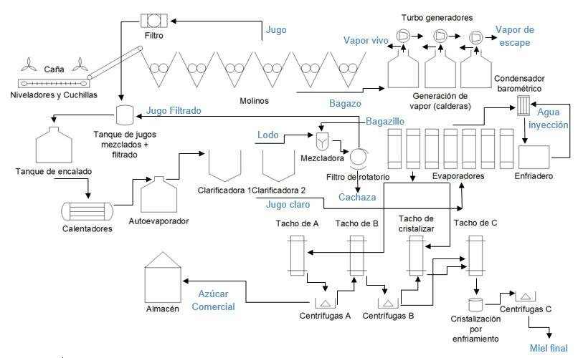

- Sistemas tecnológicos utilizados en el proceso de fabricación.
- Biotecnología: reproducción in vitro de caña y microorganismos.
- Sistemas de control de calidad en laboratorio.
- Sistemas de gestión certificados (ISO, FSSC, BPM).
- Tecnología de cogeneración eléctrica a partir de bagazo.
- Automatización en molienda, clarificación, evaporación y cristalización.
- Sistemas de trazabilidad y control ambiental en bodegas y exportación.

- Innovación en el proceso de fabricación
- Reproducción in vitro de caña con tejidos meristemáticos libres de enfermedades.
- Producción de entomopatógenos y microorganismos para control de plagas y mejora de suelos.
- Cogeneración eléctrica con bagazo y biogás de vinazas.
- Destilería moderna con producción de alcohol extra neutro y certificaciones internacionales.
- Planta de alimentos y rehidratación para cortadores (20,000 raciones diarias y bebidas isotónicas propias).
- Sistemas de logística y exportación altamente tecnificados.

- Identifique la estrategia de proceso utilizada, de acuerdo a sus características.
El Ingenio Magdalena aplica una estrategia de proceso de producción en masa, pero con características de proceso continuo:

Flujo lineal y altamente estandarizado (siembra → cosecha → molienda → fabricación → refinación → envasado → distribución).

Gran escala de producción (42,000 toneladas/día de caña, 420,000 litros/día de alcohol).

Uso intensivo de maquinaria, automatización y control.

Procesos interconectados donde los subproductos (bagazo, melaza, vinazas) se reintegran como materias primas en otros procesos.

